Extrait de l’édition de Philadelphie de 1798
Voyage de l'Ambassade de la Compagnie des Indes Orientales Hollandaises, vers l'Empereur de la Chine, en 1794 et 1795;
Où se trouve la description de plusieurs parties de cet Empire inconnues aux Européens.
Tiré du journal d’André Everard Van-Braam Houckgeest, Chef de la Direction de cette compagnie, et second dans l’ambassade.

A son excellence
George Washington
Président des Etats-Unis d’Amérique

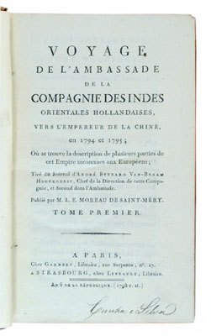

Page 342
1795 Septembre
Je crois ne pouvoir mieux terminer cet ouvrage que par une courte notice des différents jeux en usage parmi les Chinois ;
Le premier, comme le plus raffiné, se nomme Ouey-Ki
C’est une espèce de jeu de guerre dont l’objet est d’investir & de conquérir un pays. On le joue avec des petites pierres circulaires & plates, de deux couleurs, ordinairement noires & blanches, au nombre de 180 de chaque couleur qu’on pose sur un damier en papier & où les compartiments coloriés se croisent.
Ce jeu est tellement difficile, qu’on m’a assuré qu’il n’avait point existé de personne qui l’eût joué avec toute la perfection dont il est susceptible. Il serait trop long et trop difficultueux d’en citer les règles. On les trouve dans un livre imprimé de la Chine, que je possède avec des instructions très claires sur sa marche. Il exige encore plus de science et d’attention que les échecs. C’est le jeu favori des savans & des hommes d’état.
Le second jeu se nomme Tchi-on-Khie. C’est le véritable jeu d’échecs introduit chez les chinois, depuis au moins quatre cens ans, par un Tai-tocq ou général des troupes qui s’appelait Long-Kin-Tchi-quam-tie_lie …

En Hollandais, son nom est Andreas Everhardus van Braam Houckgeest.

Né en 1939 dans la province d’Utrecht en Hollande, il s’installe aux Etats-Unis. Devenu commercant et fermier d’une plantation de riz en 1783, il sera naturalisé en 1784. Un de ses frères lui propose de renter dans la Compagnie des indes Orientales pour partciper à une ambassade conduite par Isaac Titsing. Ils partiront de Quang-tcheou-fou le 22/11/1794 pour arriver à Pe-King (Chun-ting-fou) le 9 Janvier 1795. Après un séjour de plus d’un mois, ils rentrent le 9 Février 1795 pour arriver le 10 Mai 1795 à Quang-tong (Canton)

Il retourne aux Etats-Unis et arrive à Philadelphie le 24 Avril 1796. Il va habiter une maison qui sera appelée « The China Hall » et qu’il appellera lui-même sa retraite chinoise. Deux ans après il vendit sa maison | 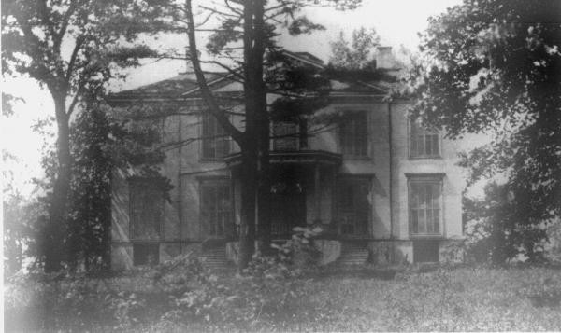

Son journal en 2 volumes initialement en Hollandais, sera traduit par Moreau de Saint-Mery en français.

Il y a plusieurs édition en français :
- la première de Philadelphie
- la seconde de Strasbourg (Editions Gamery, Levrault)

En 1799, sa collection fut mise aux enchères chez Christie’s. D’après le catalogue de la vente, il possédait un ouvrage imprimé sur le jeu de « Whey Ky » avec un plateau de jeu et deux bols.
L’inventaire contenait :
A printed treatise of the game of Whey Ky, with scheme of the board and two bowls with men for playing the game

BRAAM-HOUCKGEEST, A.E. VAN. Voyage de l'Ambassade de la Compagnie des Indes Orientales Hollandaises, vers l'Empereur de la Chine, en 1794 et 1795; Où se trouve la description de plusieurs parties de cet Empire inconnues aux Européens. Paris, Garnery, 1798. 2 volumes. 8vo. pp. (4), xxxii, 351, (1, blank); pp. (4), 286. Contemporary calf, gilt ornamented spines (a little rubbed).
(USD $ 1,500) EUR 1.200
Lust 504; Cordier. B.C. 2350. The original edition was published in Philadelphia 1797-98. Van Braam, who previously had become an American citizen, describes the Dutch embassy to the Emperor of China, one year after the famous Macartney embassy. The Dutch East India Compagny appointed Isaac Titsing to head the embassy, with Braam-Houckgeest second in command. Titsing had an excellent reputation as he had been succesful as head of the Dutch factory at Deshima in Japan from 1778-1788. Van Braam's interesting account of the voyage was highly estimated at a later date by Von Richthofen.
order View pictures

China Hall -
Andreas Everardus Van Braam Houckgeest, or Van Braam, as he was known, was born in the Netherlands in 1739. For most of his life, Van Braam traveled the world. He especially enjoyed his days and experiences in China.
In 1796, Van Braam came to the United States and purchased an estate along the Delaware River in Croydon, Pa. He designed and built an elaborate new house. It had a copper-covered roof, and was crowned by a pagoda-like cupola containing silver bells that tinkled in the wind.
The kitchens, servants' quarters, dairy, wine cellars, storerooms and pantry were in the basement. The basement was lined in blue marble. There were also a ballroom and a music room in the house. Outside was a stable large enough for 18 horses, a carriage house that would hold 12 carriages, a barn, an ice house, and various other outbuildings. There were also extensive gardens and orchards.
Because of his enjoyment of his years in China, Van Braam decorated his new house with his Chinese memorabilia and named it "China's Retreat".
After only two years of living at his new mansion, Van Braam sold it to a Captain Walter Sims in 1798. Captain Sims was also enamored of the country of China, so he, too, enjoyed the exotic atmosphere of the mansion. His only change was to rename it "China Hall".
In 1806, after eight years of living in the house, Captain Sims sold it. After that, the property was sold numerous times, seemingly losing acreage and deteriorating after each sale.
Eventually, China Hall was demolished and the oil tanks of the Phila. Suburban Water Co. now stand on the site.

The auction of the collection of Andreas Everardus van Braam Houckgeest (1739-1801) at Christie's (London) on February 15 and 16, 1799, included numerous lots of similar albums. For a transcript of this sale catalogue, see J.J.L. Duyvendak, "The Last Dutch Embassy to the Chinese Court (1794-1795)," T'oung Pao, vol. 34 (1938), pp. 117-131. For example, Lot 52 is described as "Seven Volumes containing 352 views of the most celebrated and interesting places, gardens, and convents in China..."

Sur le site de la fédération hollandaise.

Andreas Everhardus van Braam Houckgeest
Iets later in de 18e eeuw schreef Andreas Everhardus van Braam Houckgeest een reisverslag van een reis door China met een bijlage over go. Hij was in het bezit van een go-set en een Chinees boek over go. Een catalogus van een veiling van van Braam's collectie bij Christie in 1799 vermeldt a printed treatise of the game of Whey Ky, with scheme of the board and two bowls with men for playing the game. Hebben we meer bewijs nodig?

End of 18th century
Andreas Everhardus of Braam Houckgeest wrote a travel report on China with an appendix on go.
According to a 1799 auction's catalog on his collection from Christie's he did possess a printed essay on the game Whey Ky, with a gameplan and two pots.

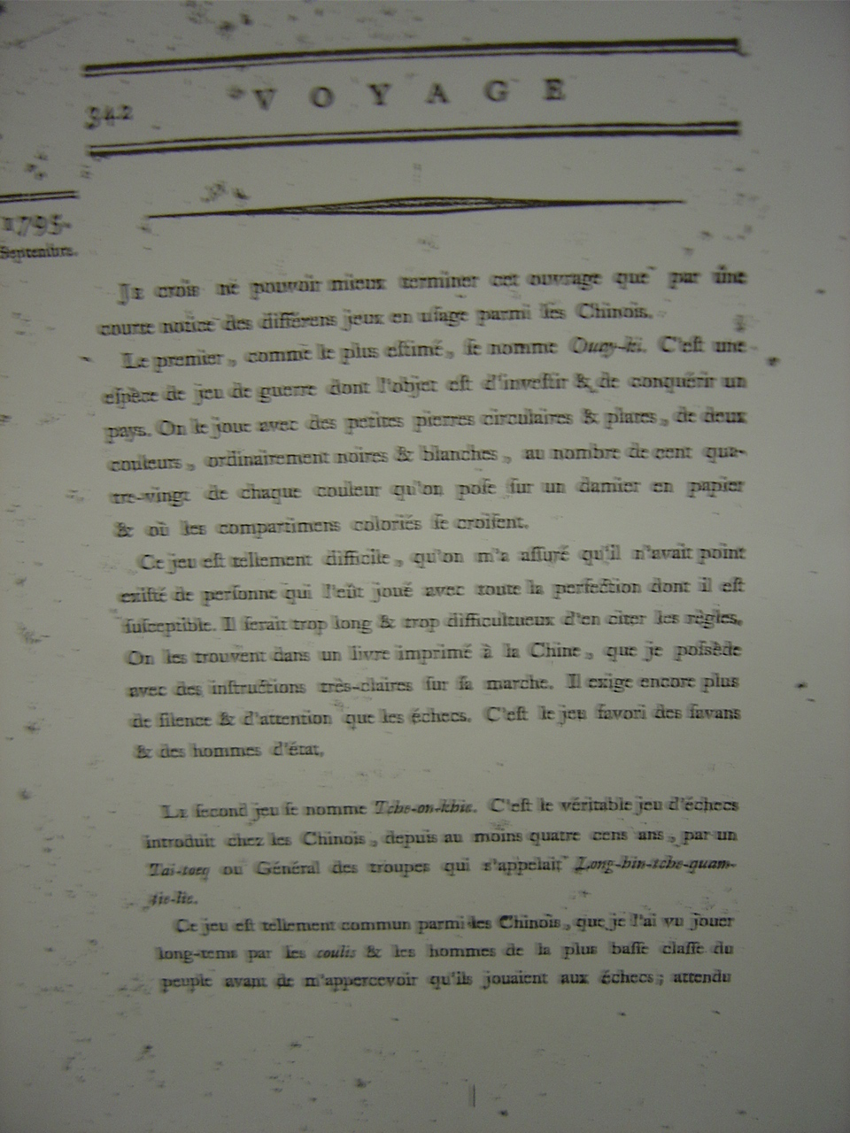

342 Voyage

1795 Septembre.

Je crois ne pouvoir mieux terminer cet ouvrage que par une courte notice des différens jeux en usage parmi les Chinois;
Le premier, comme le plus estimé, se nomme Ouay-ki. C'est une espèce de jeu de guerre dont l'objet est d'investir & de conquérir un pays. On le joue avec des petites pierres circulaires & planes, de deux couleurs, ordinairement noires & blanches, au nombre de cent quatre-vingt de chaque couleur qu'on pose sur un damier en papier & où les compartiments coloriés se croisent.
Ce jeu est tellement difficile, qu'on m'a affirmé qu'il n'avait point existé de personne qui l'eu joué avec toute la perfection dont il est susceptible. Il serait trop long & trop difficultueux d'en citer les règles. On les trouve dans un livre imprimé à la Chine, que je possède avec des instructions très-claires sur la marche. Il exige encore plus de silence & d'attention que les éhecs. C'est le jeu favori des savans & des hommes d'état.
Le second jeu se nomme Tche-on-kbie. C'est le véritable jeu d'échecs, introduit chez les Chinois , depuis au moins quatre cens ans ,

1164. [Travel - China] - BRAAM HOUCKGEEST, Andras Everardus van - Voyage de l'ambassade de la Compagnie des Indes orientales hollandaises, vers l'empereur de la Chine, dans les années 1794 & 1795 : où se trouve la description de plusieurs parties de la Chine inconnues aux Européens (...): le tout tiré du Journal d'André Everard van Braam Houckgeest (...). Et orné de cartes & de gravures. Publié en français par M. L.E. Moreau de Saint-Méry. Philadelphie, se trouve chez l'éditeur, les principaux libraires (...), 1797-1798, 2 vol., in-4, demi-veau à coins de l'époque (coins lég. émoussés, manque de papier et du coin sup. au 2e plat du t. II), dos lisses à compartiments fil. dorés, étiq. de cuir rouge ou vert, tr. jaunes, lxxx-437-[1 bl.] (sans le dern. f.bl.), xii-520 pp. (pet. trou p. xix/I, qqs rousseurs éparses, plus fortes dans le t. II). Malgré les petits défauts signalés, bon ex.
Euro 3000/5000
Rare édition originale dédiée par l'auteur à George Washington. Illustr. gravée sur cuivre : 1 grande carte dépl. de la Chine, 1 grand plan dépl. de Macao et 12 planches dont 1 dépl. : bateaux, instruments aratoires, architecture, costumes...; la pl. dépl. figure la réception des ambassadeurs par l'empereur de Chine. Le t. I mentionne également un plan de Pékin, qui manque dans tous les ex. Intéressant ouvrage fourmillant de détails pittoresques et accompagné de nombr. pièces annexes (itinéraire détaillé, catalogue des dessins chinois réunis par van Braam, liste des cadeaux offerts et reçus, programme d'un drame chinois...). Directeur du bureau de la VOC à Canton, le Hollandais A.E. van Braam Houckgeest (1739-1801) séjourna à Philadelphie entre 1796 et 1798, à son retour de Chine, et c'est là qu'il fit la connaissance de Louis-Elie Moreau de Saint-Méry (La Martinique 1750-1819), avocat et homme politique français qui s'était vu obligé par les circonstances de passer aux Etats-Unis et d'y gagner sa vie comme libraire. L'édit. en néerl. ne parut qu'en 1804-1806. Traces de cachets effacés sur les titres. Ref. Landwehr VOC 547. Chadenat 1220 ("très rare"). Cioranescu 47259.

